Exercícios sobre algoritmos
Exercícios envolvendo estruturas de decisão
Desenvolver o diagrama de blocos, teste de mesa , português estruturado e codificação em C++ para os seguintes enunciados:

1)Solicitar duas notas para o cálculo da média , mostrar a média e se a média for Maior ou igual a 6, mostrar “Aprovado”, caso contrário mostrar “Reprovado”.
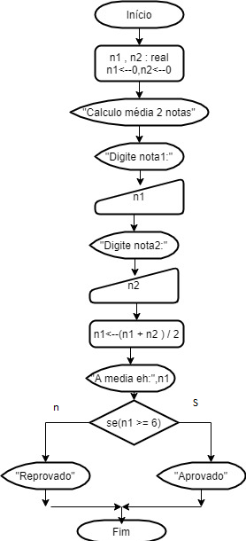 | TESTE DE MESA | PSEUDOCÓDIGO  variáveis  n1, n2 : real  Início  n1←0,n2←0  escreva “Calculo media 2 notas”  escreva “Digite nota1:”  leia n1  escreva “Digite nota2:”  leia n2  n1←( n1 + n2 ) / 2  escreva ”A media eh:”,n1  se (n1 >=6 ) então  escreva “Aprovado”  senão  escreva “Reprovado”  fim_se  Fim | Codificação  int main()  {  float n1=0, n2=0;  cout<<”Calculo media 2 notas”;  cout<<”Digite nota1: ”;  cin>> n1;  cout<<”Digite nota2: ”;  cin>>n2;  n1 = ( n1 + n2) / 2;  cout<<”A media eh:”<< n1;  if (n1 >=6)  {  cout<<”\nAprovado”;  }  else  {  cout<<”\nReprovado”;  }  }
  n1 | n2 | n1<-(n1+n2)/2 | Situação
  7 | 8 | 7,5 | Aprovado
  11 | 0 | 5,5 | Reprovado
  -4 | 2 | -1 | Reprovado

2) Solicitar 3 valores inteiros para o cálculo da equação de segundo grau,

= 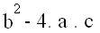

Se < 0 → não existem raízes reais

Se = 0 → existe uma raízes real

Se > 0 → existem duas raízes reais

Raízes → -b +- 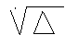

3)Solicitar dois valores inteiros, e mostrá-los na ordem crescente e decrescente.

4) Solicitar um valor inteiro positivo ( consistir ) e mostrar se esse número é par ou não par

5) Solicitar dois valores inteiros, e mostrá-los na ordem crescente e decrescente.( prever para quando os valores forem iguais.

6) Receber 3 valores numéricos, X, Y e Z, e verificar se esses valores podem corresponder aos lados de um triângulo. Em caso afirmativo, informar ao usuário se o triângulo é equilátero, isóscelos ou escaleno.

7) Receber 3 valores numéricos em 3 variáveis, A, B e C, e trocar os valores entre as variáveis de forma que, ao final do algoritmo, a variável A possua o menor valor e a variável C o maior.

8) Receber valores de base e altura de um triângulo e verificar se são valores válidos (positivos maiores que zero). Em caso afirmativo, calcular a área do triângulo.

9) Dado um número inteiro de segundos, mostrar a quantas horas, minutos e segundos ele corresponde.

10) Credito especial em função do saldo médio.
- ler o saldo medio do cliente,
- calcular o valor do credito em função da tabela a seguir:
SALDO MÉDIO % CREDITO
0 a 200 0%
201 a 400 20%
401 a 600 30%
Acima de 601 40%

- mostrar como saída uma mensagem informando o saldo médio e o valor do crédito

11) Escrever um algoritmo que lê um conjunto de 4 valores i, a, b, c, onde i é um valor inteiro e positivo e a, b, c, são quaisquer valores reais e os escreva. A seguir: Se i=1 escrever os três valores a, b, c em ordem crescente.
Se i=2 escrever os três valores a, b, c em ordem decrescente.
Se i=3 escrever os três valores a, b, c de forma que o maior entre a, b, c fique dentre os dois.

12) Um vendedor necessita de um algoritmo que calcule o preço total devido por um cliente. O algoritmo deve receber o código de um produto e a quantidade comprada e calcular o preço total, usando a tabela abaixo:

Código do produto Preço unitário
1 R$ 32,00
2 R$ 45,00
3 R$ 37,00
4 R$ 33,00

13) Escrever um algoritmo que lê um valor em Reais (R$) e calcule qual o menor número possível de notas de 100, 50, 10, 5 e 1 em que o valor lido pode ser decomposto. Escrever o valor lido e a relação de notas necessárias.

14) Escrever um algoritmo que lê um conjunto de 4 valores i, a, b, c, onde i é um valor inteiro e positivo e a, b, c, são quaisquer valores reais e os escreva. A seguir:
Se i=1 escrever os três valores a, b, c em ordem crescente.
Se i=2 escrever os três valores a, b, c em ordem decrescente.
Se i=3 escrever os três valores a, b, c de forma que o maior entre a, b, c fique dentre os dois.

15) As maçãs custam R$ 1,30 cada se forem compradas menos de uma dúzia, e R$ 1,00 se forem compradas pelo menos 12. Escreva um programa que leia o número de maçãs compradas, calcule e escreva o custo total da compra.

